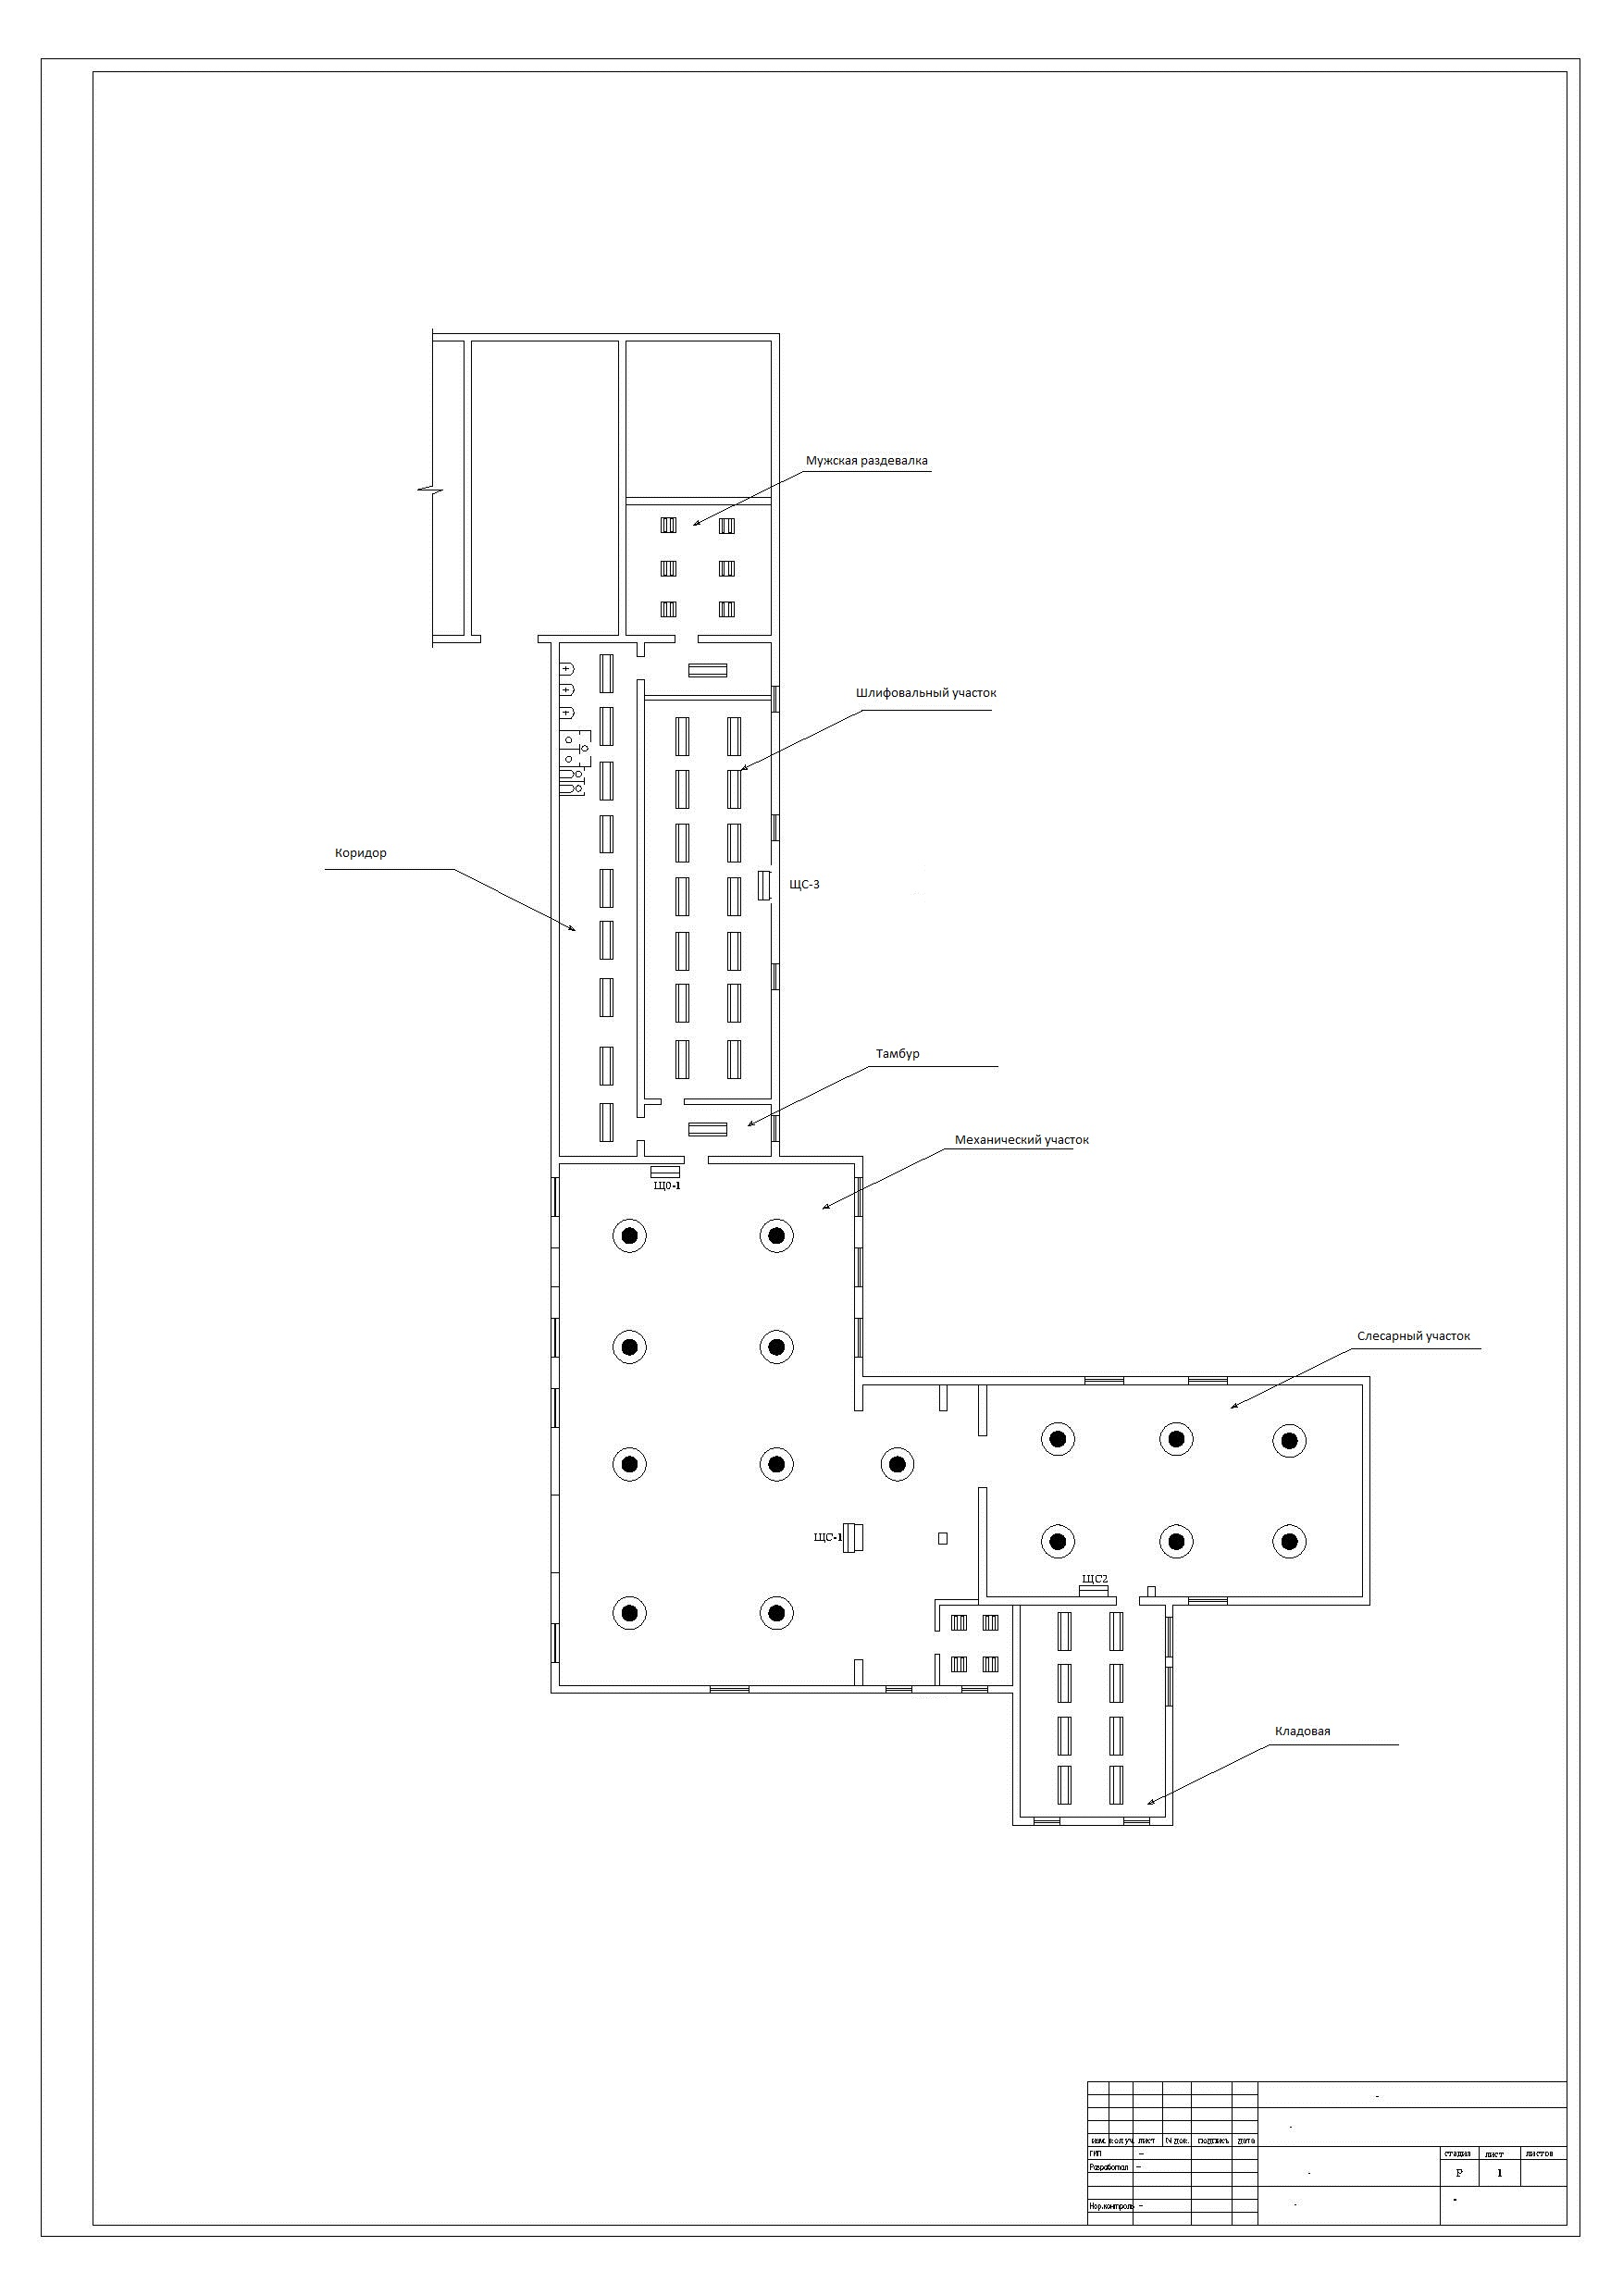

В соответствии с техническим заданием на реконструкцию электрических сетей помещения цеха №12 необходимо предусмотреть замену существующих групп осветительных и силовых сетей, включая электрощиты, а также осветительную арматуру и розетки. Устаревшее оборудование и материалы подлежат демонтажу, с последующим вывозом на склад владельца. Все работы выполняются согласно ПУЭ (7 издания).
В объем демонтажных работ входит:
1. Демонтаж существующих распределительных щитов, включая сам корпус щита, автоматические выключатели и ошиновку.
2. демонтаж магистральных питающих линий от существующего ВРУ до щитов.
3. Демонтаж осветительной арматуры.
4. Демонтаж розеток, выключателей и ответвительных коробок.
5. Демонтаж групповых линий с последующим замоноличиванием скрыто проложенных трасс.

В объем монтажных работ входит:
1. Монтаж новых распределительных щитов.
2. Монтаж магистральных линий. Новые магистральные линии прокладываются в перфорированном профиле или кабель-канале.
3. Монтаж осветительной арматуры (на механическом, шлифовальном и слесарном участке – не ниже 300 Лк, в комнате мастера, кладовой, раздевалке – 200 Лк, в коридоре – 100 Лк).
4. Присоединение новых магистральных сетей к существующим выключателям в ВРУ.
5. Монтаж контура заземления.

